上海建桥学院课程教学进度计划表

**一、基本信息**

|  |  |  |  |
| --- | --- | --- | --- |
| 课程代码 | 2170004 | 课程名称 | **药理学** |
| 课程学分 | 3 | 总学时 | 48学时（理论32学时，实验16学时） |
| 授课教师 | 王军、杨娇、周阳云、王彬、吴瑕、张敏、张益铭、陈君君 | 教师邮箱 | ahnnwj@126.com |
| 上课班级 | 健康服务与管理B22-1、2班 | 上课教室 | 健康管理学院206；219 |
| 答疑时间 | 周四16：00～16：30地点：高职219 | | |
| 主要教材 | 《药理学》，张硕峰、方晓艳，中国中医药出版社，2021年6月第5版 | | |
| 参考资料 | 1、《药理学》，杨宝峰、陈建国，人民卫生出版社，2019第1版  2、《药理学思维导图与学习指导》，蒋苏贞、周玖瑶，中国医药科技出  版社，2018第1版  3、《药理学实验与学习指导》，李卫平、张莹，人民卫生出版社，2019  第1版 | | |

**二、课程教学进度**

|  |  |  |  |
| --- | --- | --- | --- |
| 周次 | 教学内容 | 教学方式 | 作业 |
| 1 | 药理学概念、发展和研究方法；（第1章）  药物效应动力学：药物作用基本规律、主要机制、药物与受体相关概念；（第2章）  药物代谢动力学基本概念、药物的体内过程（第3章） | 理论讲授  举例分析 | 1.复习并完成课后习题  2.预习下次课程内容 |
| 2 | 影响药物效应的因素：药物因素、机体因素、其他因素（第4章）  传出神经系统药理概论：传出神经系统递质、受体、生理功能、药物作用方式（第5章）  **实验一**：给药剂量对药物血药浓度的影响 | 理论讲授  实验 | 1.复习并完成课后习题  2.实验报告 |
| 3 | 直接作用的拟[胆碱药](https://mooc1-1.chaoxing.com/mycourse/teacherstudy?chapterId=269808342&courseId=209587486&clazzid=19474160" \t "https://mooc1-1.chaoxing.com/mycourse/_blank" \o "拟胆碱药)和抗[胆碱酯酶药](https://mooc1-1.chaoxing.com/mycourse/teacherstudy?chapterId=269808347&courseId=209587486&clazzid=19474160" \t "https://mooc1-1.chaoxing.com/mycourse/_blank" \o "胆碱受体阻断药)的作用机制；有机磷酸酯类和胆碱酯酶复活药的作用机制（第6-7章）  M胆碱受体阻断药、N胆碱受体阻断药的作用机制；拟[肾上腺素受体激动药、](https://mooc1-1.chaoxing.com/mycourse/teacherstudy?chapterId=269808389&courseId=209587486&clazzid=19474160" \t "https://mooc1-1.chaoxing.com/mycourse/_blank" \o "肾上腺素激动药)抗肾上腺受体阻断药作用机制（第8-10章） | 理论讲授  举例分析 | 1.复习并完成课后习题  2.预习下次课程内容 |
| 4 | 局部麻醉药、全身麻醉药作用机制及临床应用；（第11-12章）  镇静催眠药的作用机制及临床应用；抗癫痫药和抗惊厥药、抗精神失常药的作用机制及临床应用（第13-15章）  **实验二**：给药途径对药物血药浓度的影响 | 理论讲授  实验 | 1.复习并完成课后习题  2.实验报告 |
| 5 | 治疗中枢神经系统退行性疾病药的作用机制及临床应用；解热镇痛抗炎药与抗痛风要的作用机制及临床应用；（第16-17章）  镇痛药、中枢兴奋药的作用机制及临床应用（第18-19章）  **实验三**：传出神经系统药物对血压的影响 | 理论讲授  实验 | 1.复习并完成课后习题  2.实验报告 |
| 6 | 组胺及抗组胺药物的作用机制及临床应用；影响自体活性物质的药物的作用机制（第20-21章）  作用于心血管系统离子通道的药物分类及作用机制、临床应用；治疗慢性心功能不全的药物的作用机制及临床应用；（第22-23章） | 理论讲授 | 1.复习并完成课后习题  2.预习下次课程内容 |
| 7 | 抗高血压药、抗心绞痛药、抗心律失常药、抗动脉粥样硬化药的作用机制及临床应用（第24-27章）  **实验四**：药物的抗惊厥作用 | 理论讲授  实验 | 1.复习并完成课后习题  2.实验报告 |
| 8 | 利尿与脱水药的作用机制与临床应用；消化系统、呼吸系统药物的作用机制及临床应用（第28-30章）  子宫平滑肌兴奋药，抗贫血药、作用于凝血系统药物的作用机制及临床应用（第31-33章）  **实验五**：去甲肾上腺素的缩血管作用 | 理论讲授  实验 | 1.复习并完成课后习题  2.预习下次课程内容 |
| 9 | 肾上腺皮质激素类药物、甲状腺激素类及抗甲状腺药作用机制及临床应用（第34-35章）  降血糖药的作用机制及临床应用；性激素及避孕药的临床应用（第36-37章）  **实验六**：氨茶碱和异丙肾上腺素的平喘作用 | 理论讲授  实验 | 1.复习并完成课后习题  2.实验报告 |
| 10 | 抗病原微生物药物概论、人工合成抗菌药作用机制及临床应用（第38-39章）  B内酰胺类抗生素、大环内酯类、林可霉素类及多肽类抗生素氨基糖苷类抗生素、四环素类与氯霉素类作用机制及临床应用、不良反应；（第40-43章）  **实验七**：强心苷对离体蛙心的作用 | 理论讲授  实验 | 1.复习并完成课后习题  2.实验报告 |
| 11 | 抗真菌药、抗病毒药、抗结核病药、抗寄生虫病药、抗恶性肿瘤药、影响免疫功能药物的作用机制、临床应用；（第44-49章）  随堂测验 | 理论讲授  考核 | 1.复习并完成课后习题  2.考核 |
| 12 | **实验八**：呋塞米的利尿作用  复习答疑  期末考试 | 实验  考核 | 1.实验报告  2.期末考核 |

**三、评价方式以及在总评成绩中的比例**

|  |  |  |
| --- | --- | --- |
| 总评构成（全X） | 评价方式 | 占比 |
| X1 | 期末闭卷考试 | 40% |
| X2 | 阶段测验 | 30% |
| X3 | 实验报告 | 20% |
| X4 | 出勤率、课堂表现 | 10% |

备注：

教学内容不宜简单地填写第几章、第几节，应就教学内容本身做简单明了的概括；

教学方式为讲课、实验、讨论课、习题课、参观、边讲边练、汇报、考核等；

评价方式为期末考试“1”及过程考核“X”，其中“1”为教学大纲中规定的形式；“X”可由任课教师或课程组自行确定（同一门课程多位教师任课的须由课程组统一X的方式及比例）。包括纸笔测验、课堂展示、阶段论文、调查（分析）报告、综合报告、读书笔记、小实验、小制作、小程序、小设计等，在表中相应的位置填入“1”和“X”的方式及成绩占比。

任课教师：王军、杨姣、张益民、陈君君、吴瑕、周阳云、王彬、张敏

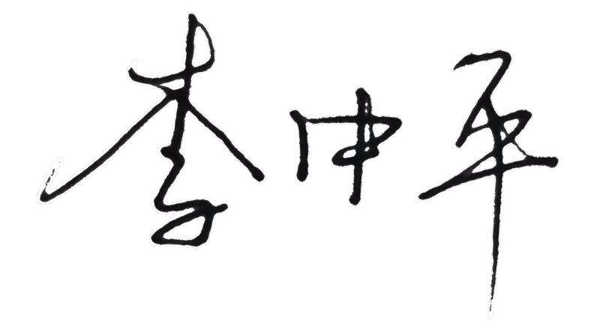系主任审核： 日期：2023-09-12